Отчёт по этапу №2

Дисциплина: Основы информационной безопасности

Мишина Анастасия Алексеевна

Содержание

# 1 Цель работы

Установка DVWA в гостевую систему к Kali Linux [1].

# 2 Выполнение лабораторной работы

Для начала открываем терминал и переходим в каталог html: cd /var/www/html (рис. 1). Клонируем репозиторий: sudo git clone https://github.com/digininja/DVWA.git. Изменяем права доступа к папке установки: sudo chmod -R 777 DVWA. Переходим к файлу конфигурации: cd DVWA/config и копируем его, меняя имя: cp config.inc.php.dist config.inc.php. Открываем файл настроек и меняем пароль на pass (рис. 2).

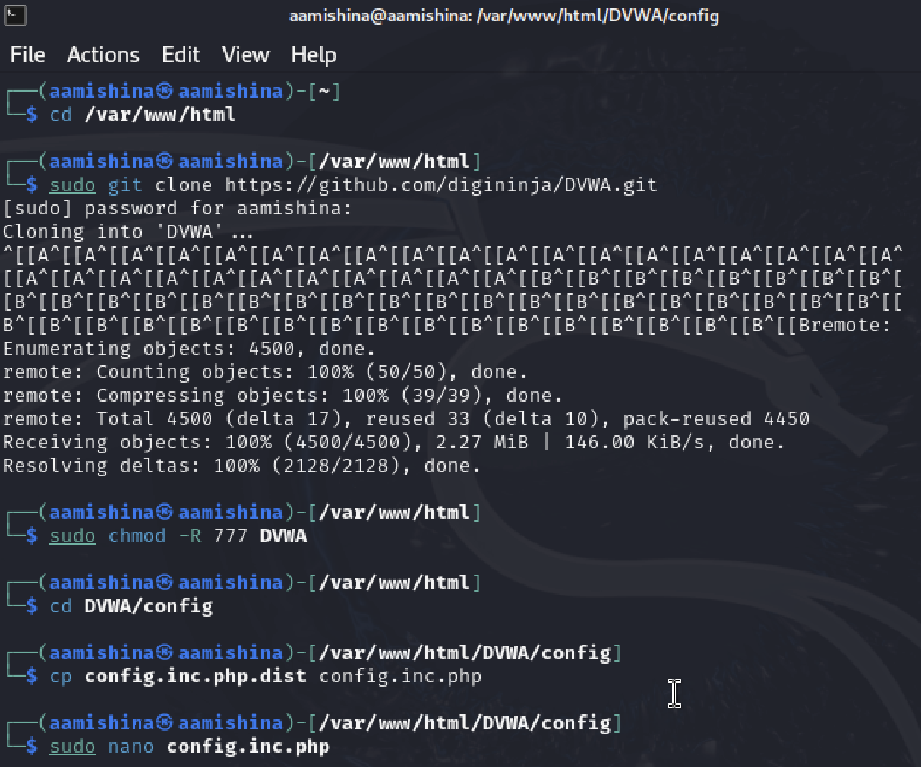

Рис. 1: Переход в каталог, клонирование репозитория, файл конфигурации

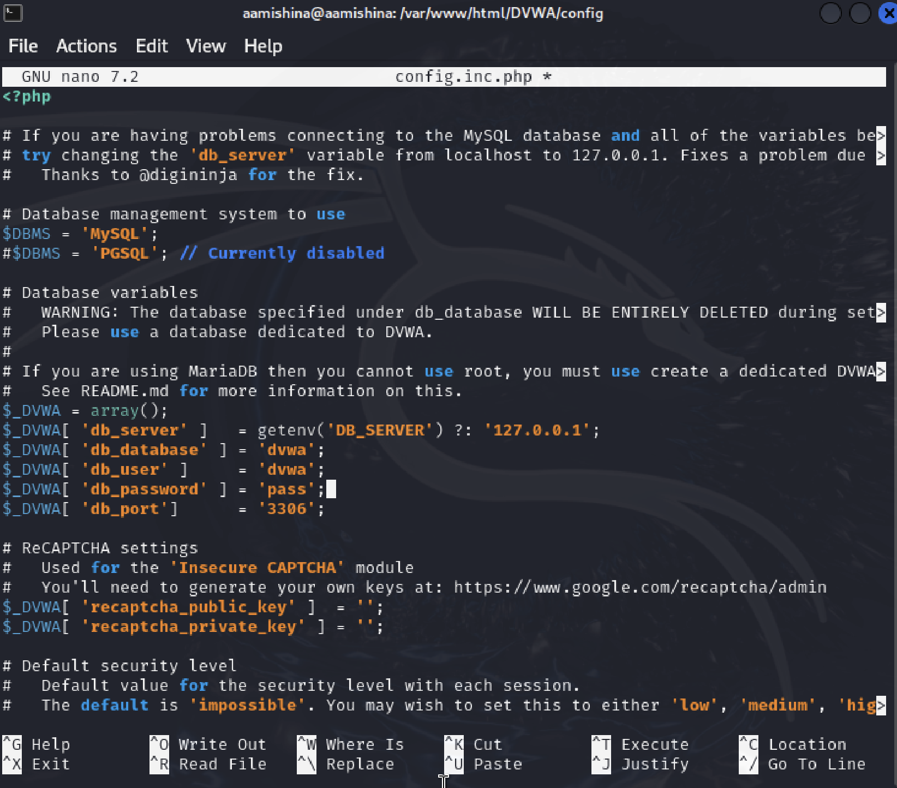

Рис. 2: Файл config.inc.php

Затем устанавливаем mariadb: sudo apt-get update и sudo apt-get -y install apache2 mariadb-server php php-mysqli php-gd libapache2-mod-php (рис. 3).

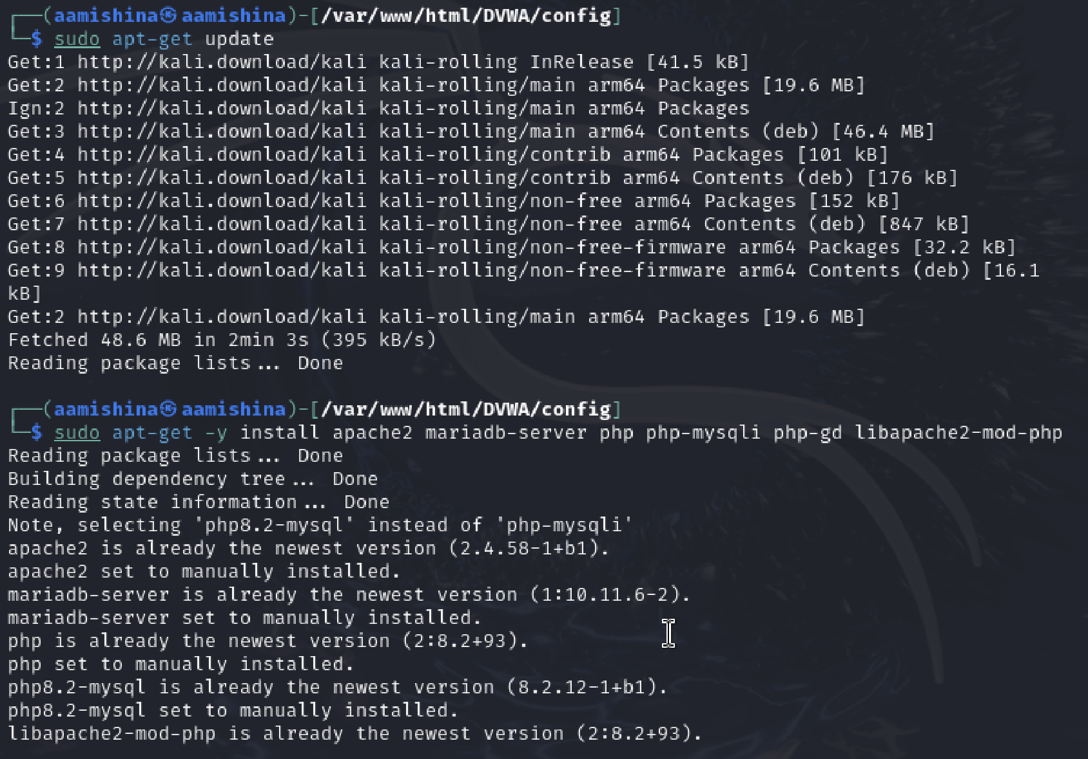

Рис. 3: Установка mariadb

Далее запускаем базу данных (sudo service mysql start), входим в нее (sudo mysql -u root -p), создаем пользователя (create user ‘dvwa’@‘127.0.0.1’ identified by ‘pass’; ) и даем ему все привилегии (grant all privileges on dvwa.* to ‘dvwa’@‘127.0.0.1’ identified by ‘pass’;) (рис. 4).

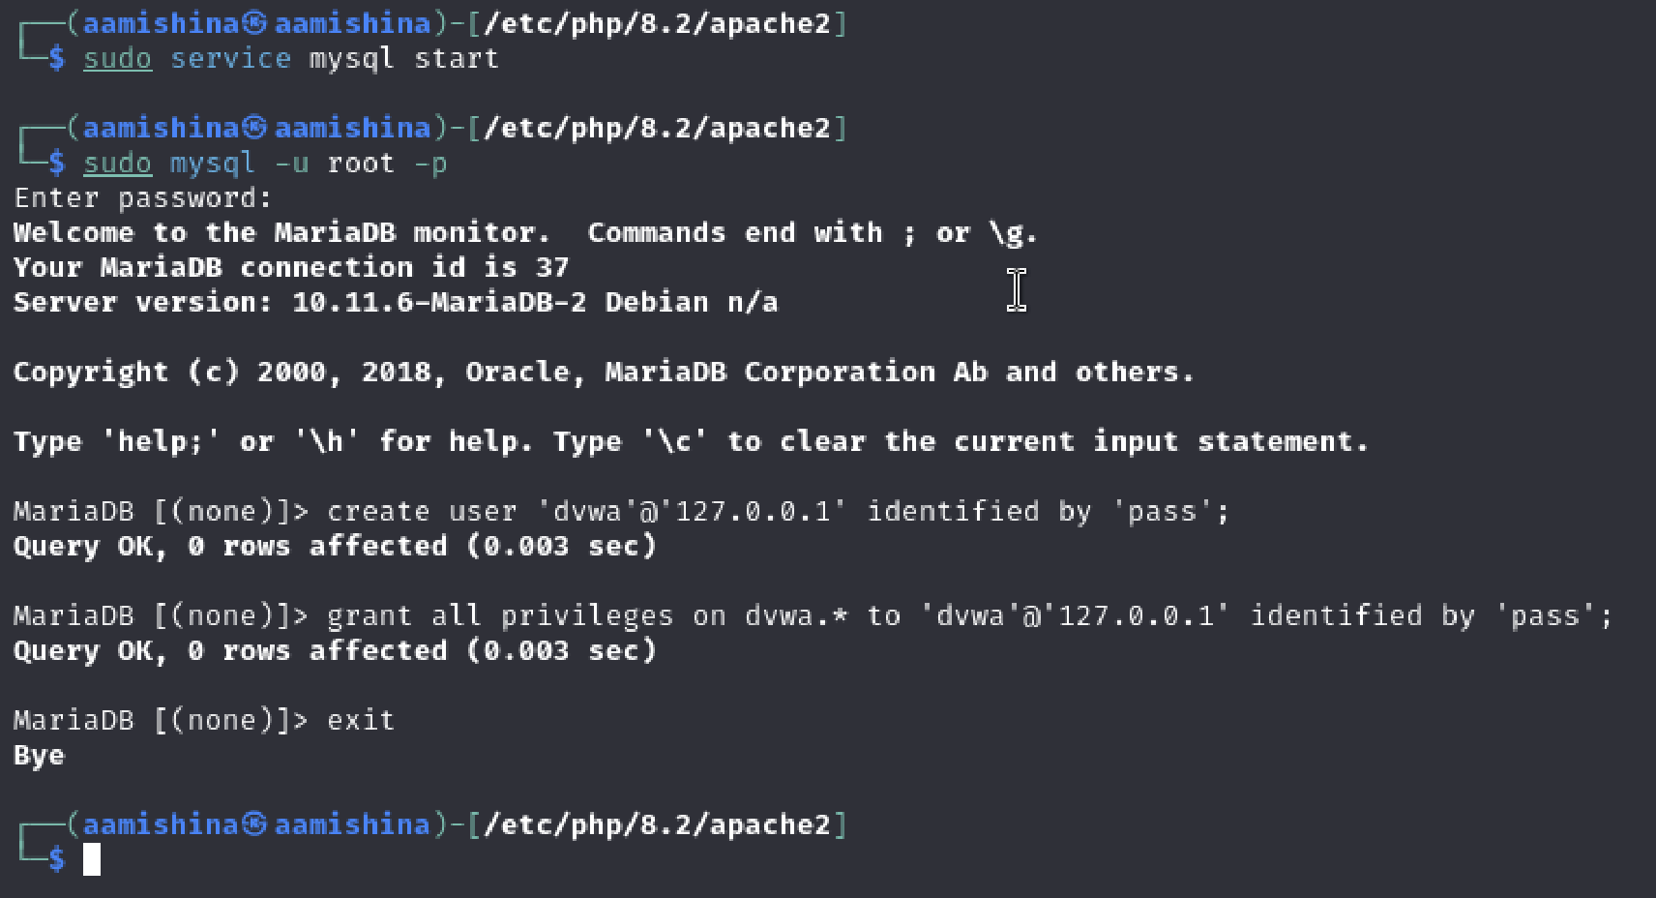

Рис. 4: Работа с базой данных

Переходим в каталог apache2 (рис. 5) для настройки сервера Apache: cd /etc/php/8.2/apache2. Откроем файл php.ini: sudo mousepad php.ini и поменяем значение параметра allow_url_include (рис. 6). Запускаем сервер: sudo service apache2 start.

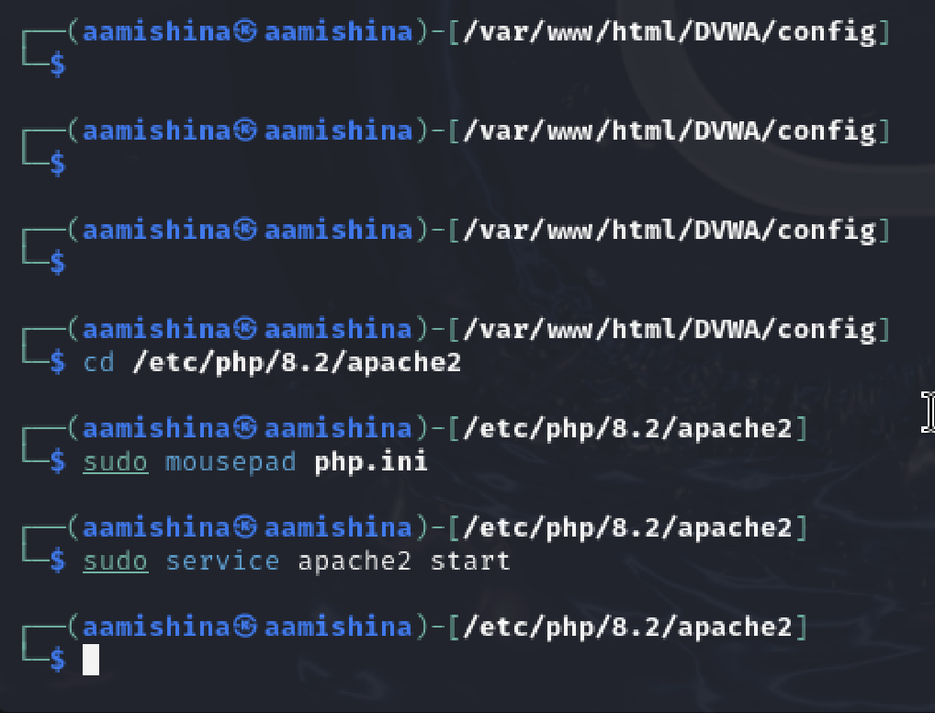

Рис. 5: Переход в каталог, открытие файла, запуск сервера Apache

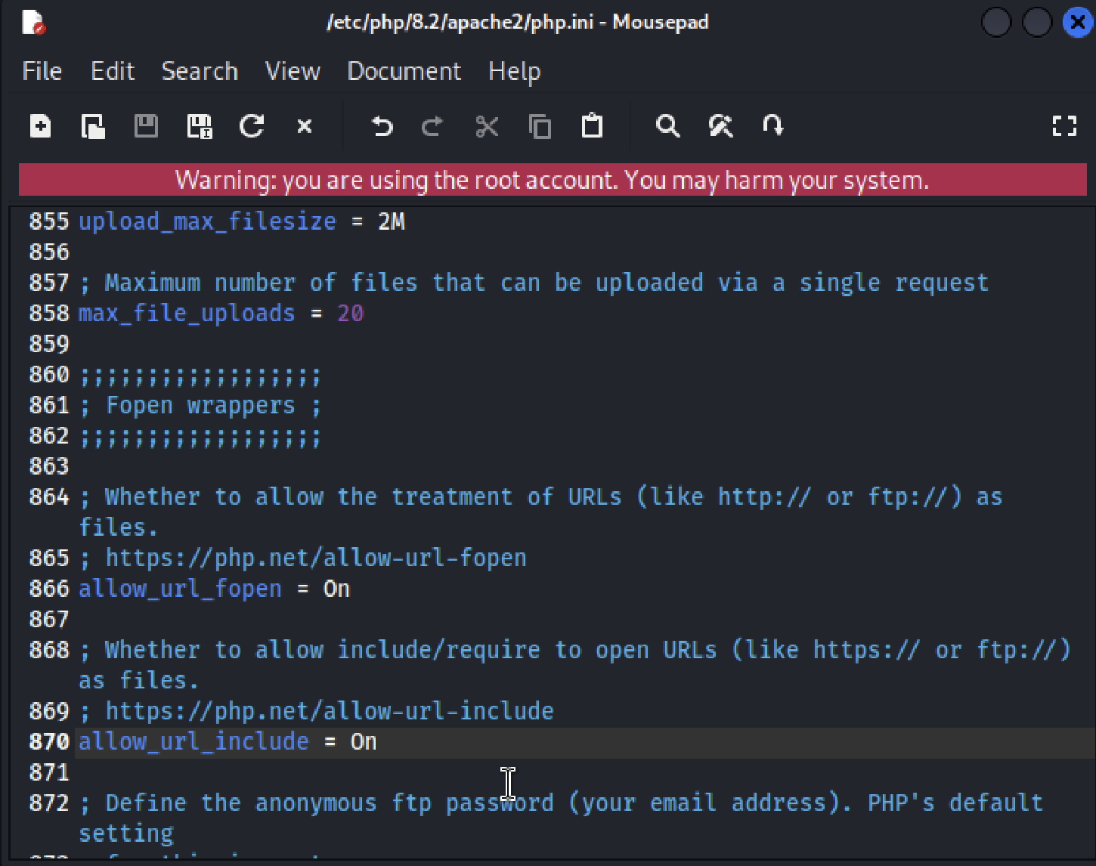

Рис. 6: Файл php.ini

В fireforx вводим 127.0.0.1/DVWA/ в адресную строку. Открывается страница настройки (рис. 7).

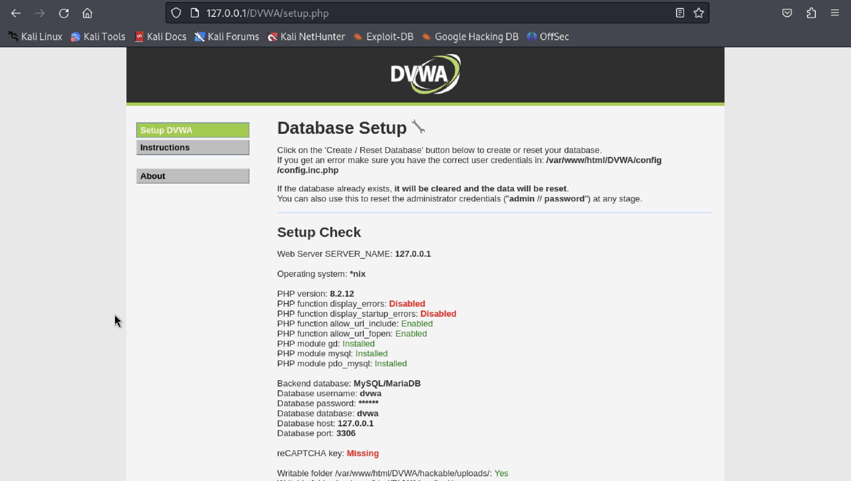

Рис. 7: Страница настройки

Внизу страницы жмем Create/Reset Database, ждем, открывается новая страница для входа в DVWA. Вводим следующие данные admin, password (рис. 8).

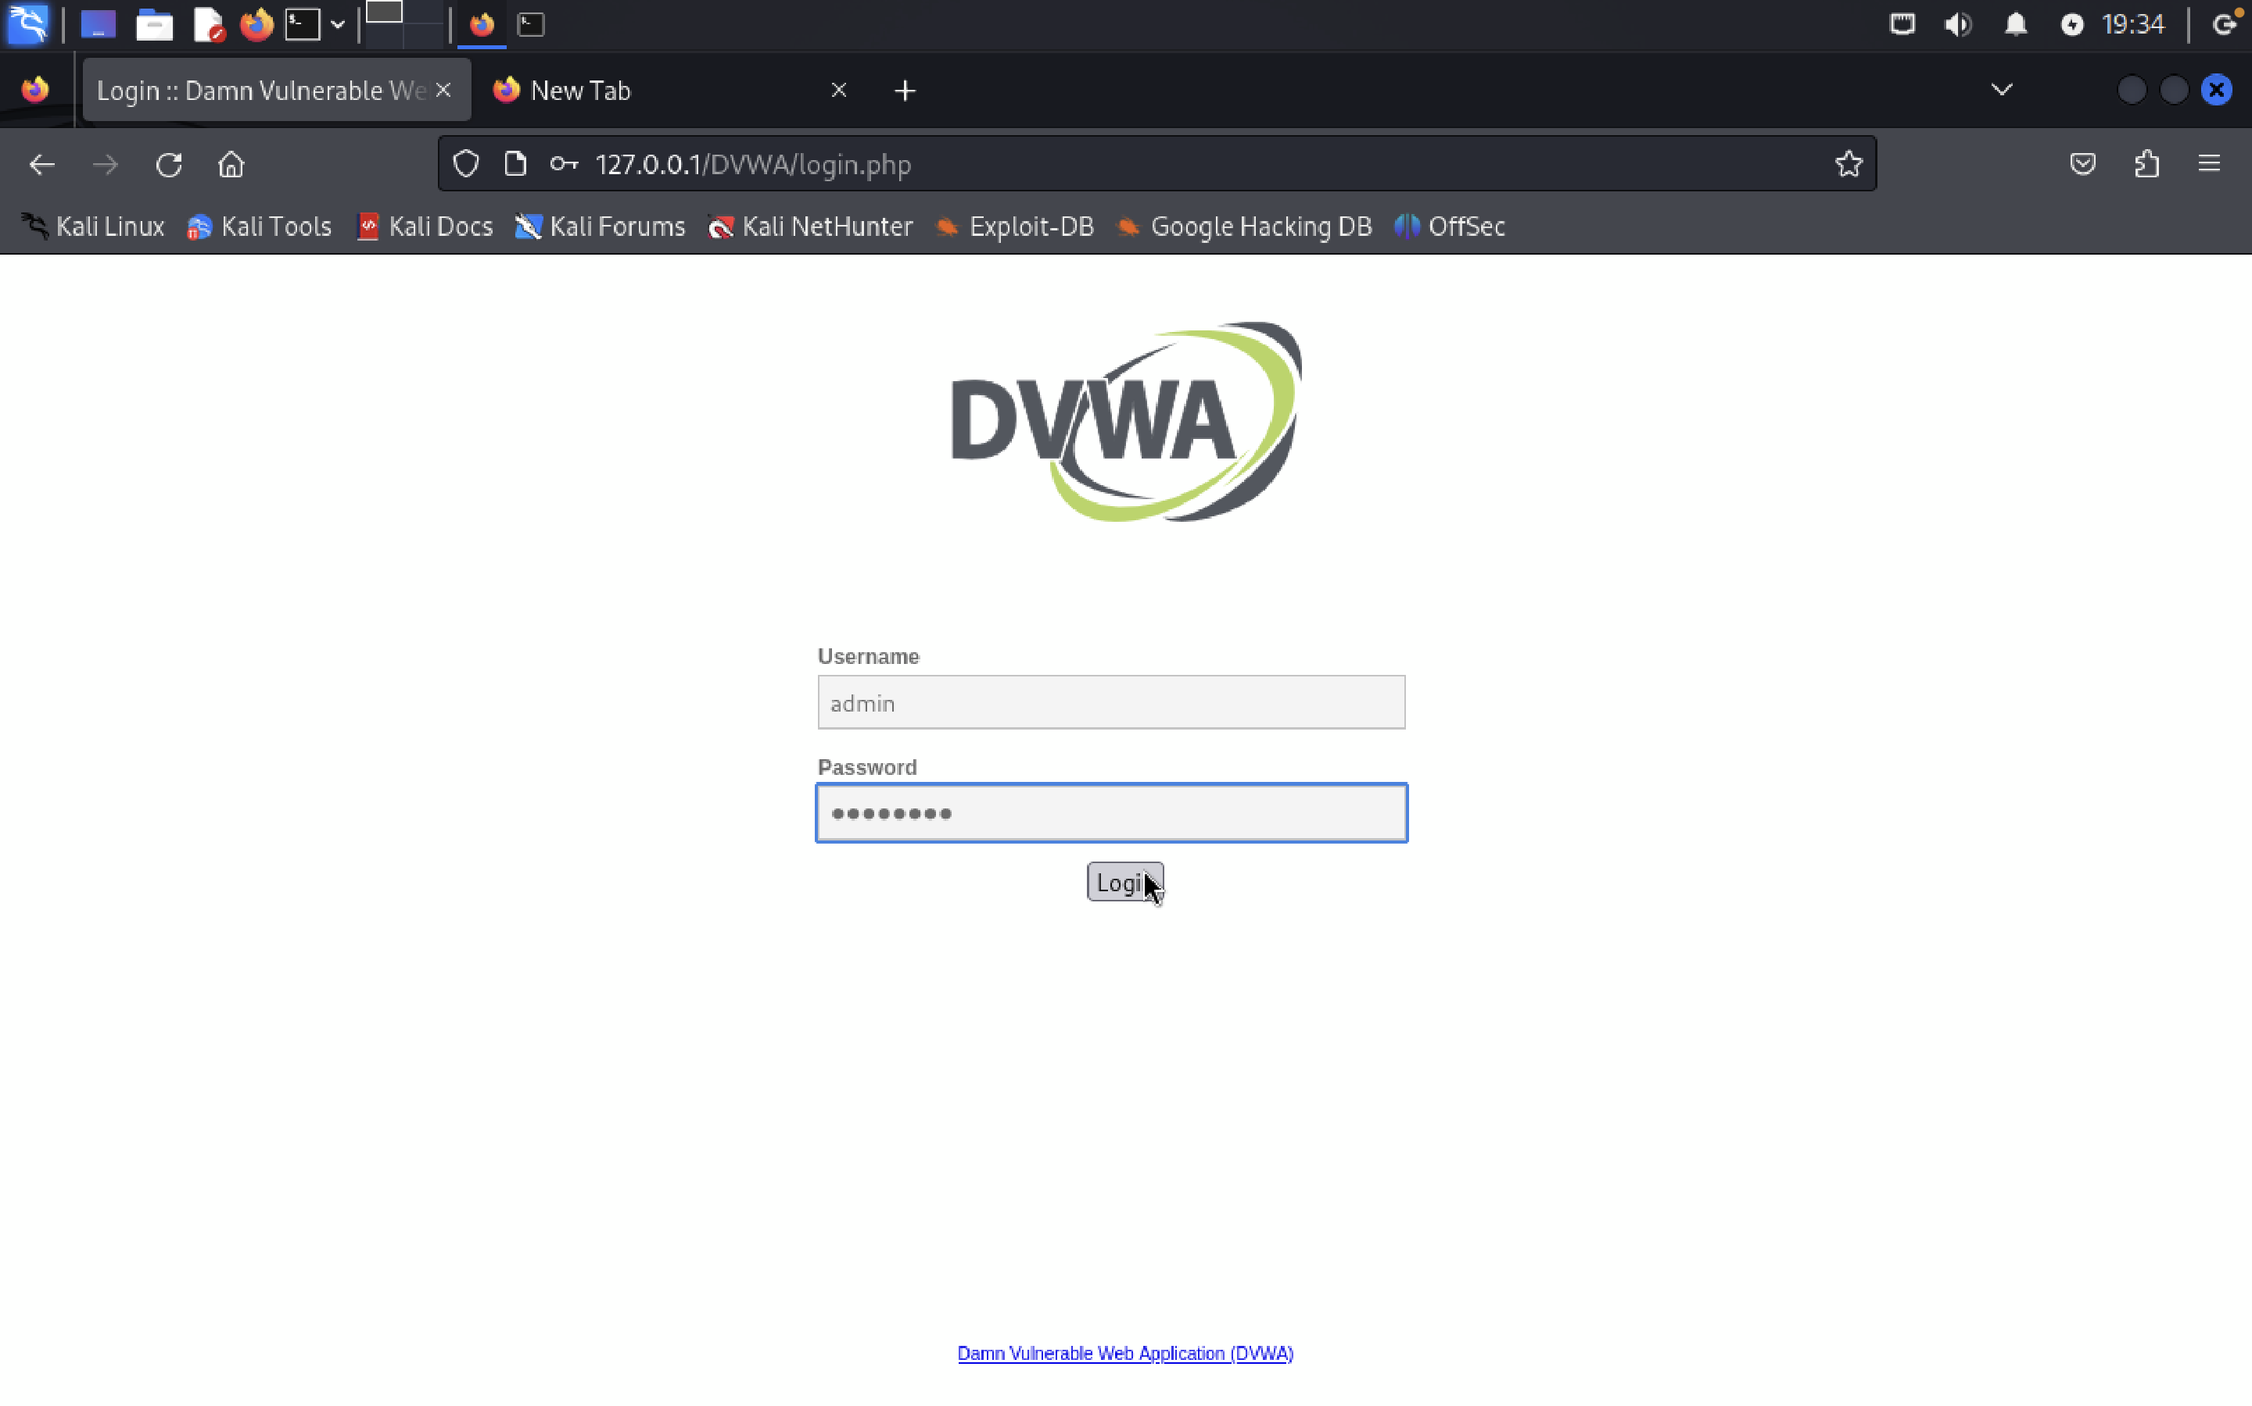

Рис. 8: Страница входа

Успешно входим, открывается следуюзая страница (рис. 9).

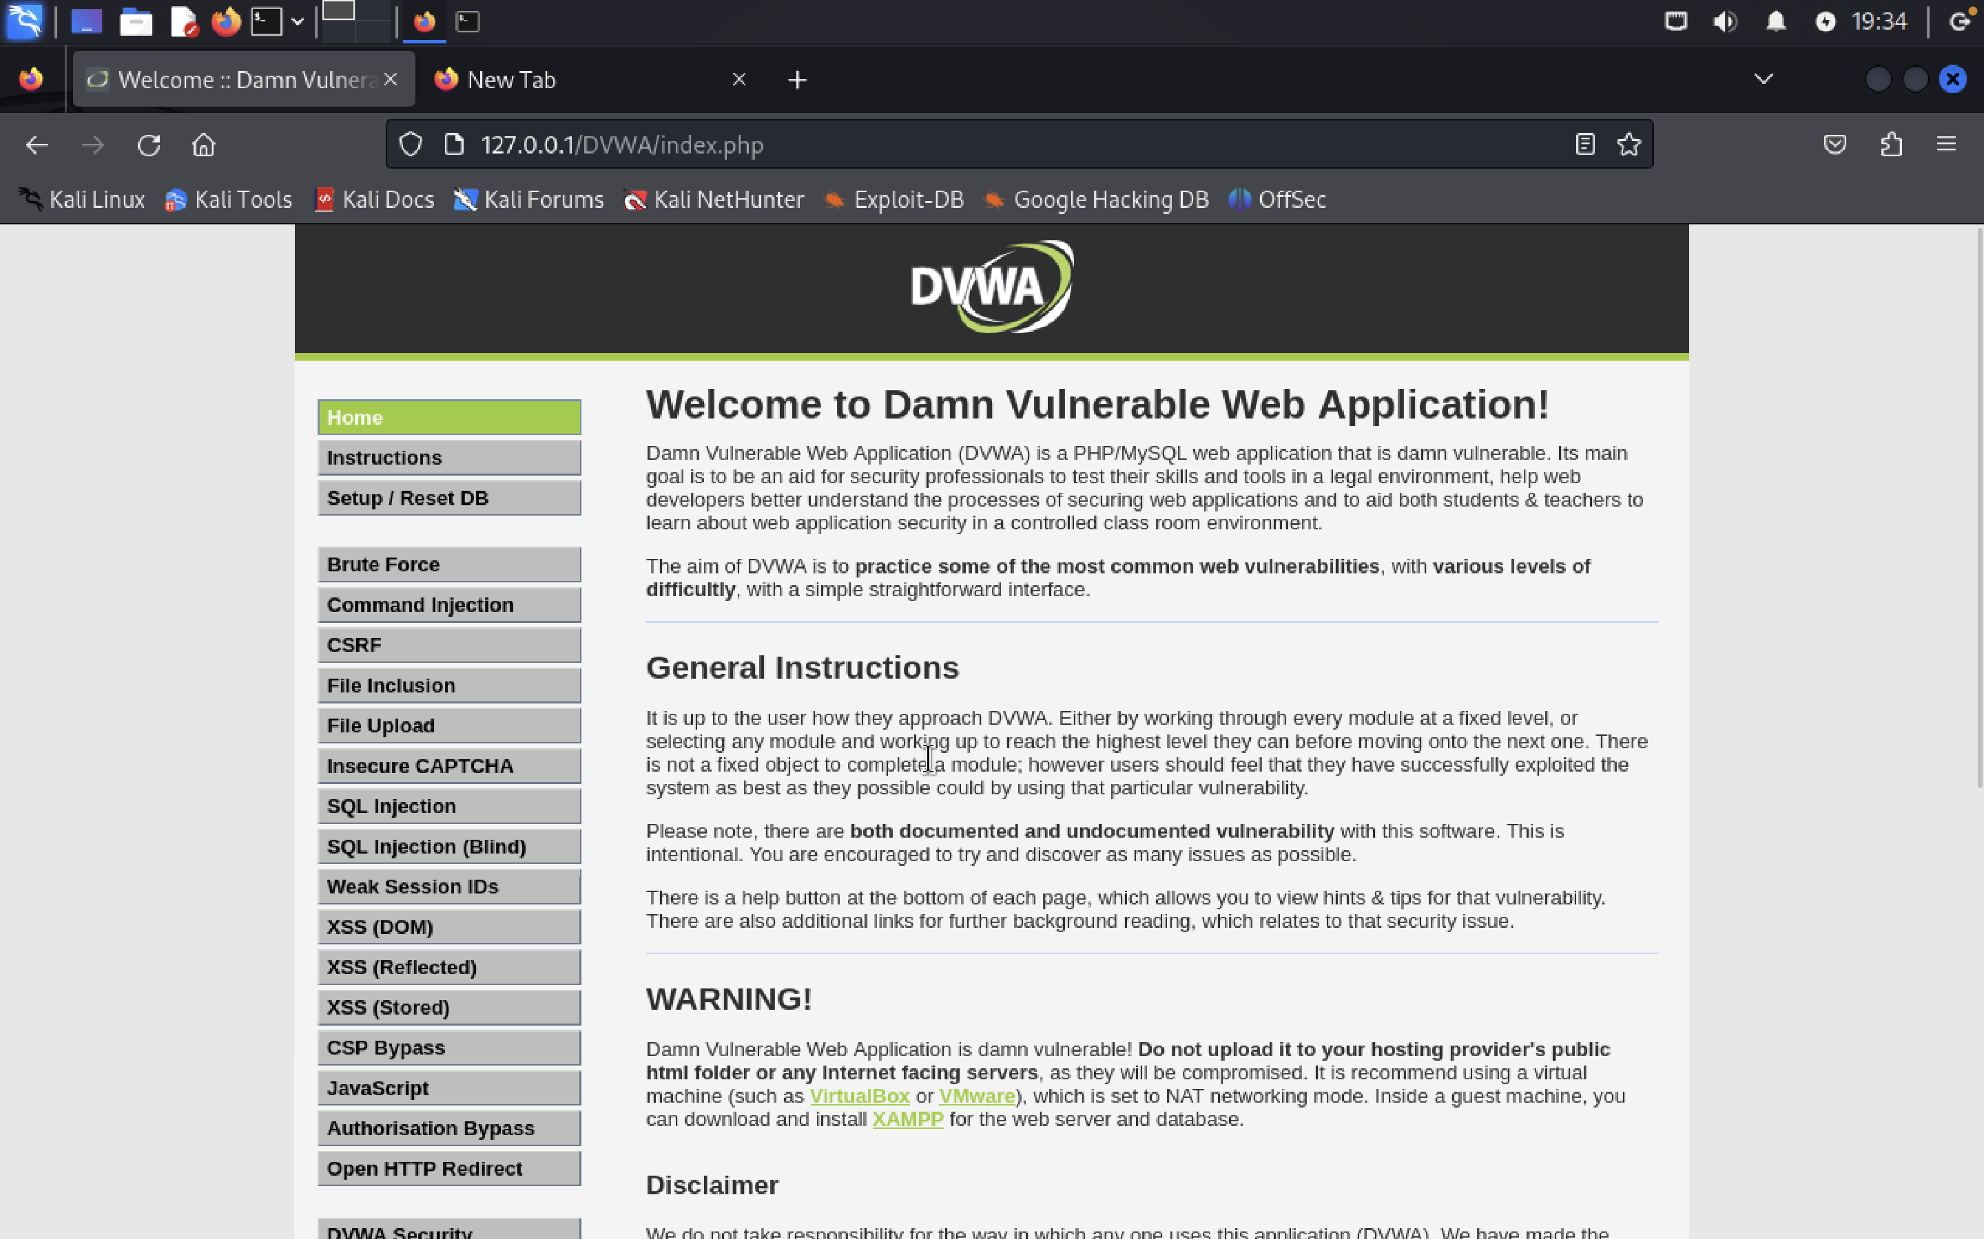

Рис. 9: Страница приветствия

# 3 Выводы

В ходе выполнения данной лабораторной работы, я установила DVWA в гостевую систему к Kali Linux.

# Список литературы

1. [Установка и использование DVWA на Kali Linux](https://spy-soft.net/dvwa-kali-linux/).